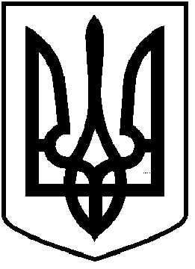

**ЧОРТКІВСЬКА МІСЬКА РАДА**

**________________ СЕСІЯ ВОСЬМОГО СКЛИКАННЯ**

**РІШЕННЯ (ПРОЄКТ)**

**____жовтня 2024 року м. Чортків №_______**

**Про надання дозволу на приватизацію**

**комунального майна (автогрейдера)**

Відповідно до рішення міської ради від 16 серпня 2024 року №2466 «Про затвердження Переліку об’єктів комунальної власності Чортківської міської територіальної громади, які підлягають приватизації у 2024 році», статей 2, 10, 12 Закону України «Про приватизацію державного і комунального майна», керуючись статтею 25, пунктом 30 частини 1 статті 26 та частиною 5 статті 60 Закону України «Про місцеве самоврядування в Україні», міська рада

**ВИРІШИЛА:**

1. Надати дозвіл на приватизацію об’єкта комунальної власності – автогрейдера, реєстраційний номер 11887 ТА, марка ДЗ-143,1991 р.в., що знаходиться на балансі та у власності КП «Благоустрій» Чортківської міської ради.
2. Приватизацію даного об’єкта здійснити шляхом продажу на аукціоні, кошти, що надійдуть від аукціону спрямувати до бюджету Чортківської міської територіальної громади.
3. Доручити відділу економічного розвитку та комунального майна здійснити:

- підготовку заходів щодо організації та проведення приватизації майна, включеного до переліку об’єктів малої приватизації комунальної власності, що підлягає приватизації;

- протягом десяти робочих днів з дня затвердження цього рішення забезпечити утворення аукціонної комісії для продажу об’єкта малої приватизації комунальної власності Чортківської міської ради.

1. Копію рішення направити у відділ економічного розвитку та комунальної власності міської ради.
2. Рішення сесії Чортківської міської ради від 16 серпня 2024 року №2169 «Про надання дозволу на приватизацію комунального майна (автогрейдера) КП «Благоустрій»» визнати таким, що втратило чинність.
3. Контроль за виконанням цього рішення покласти на заступника міського голови з питань діяльності виконавчих органів міської ради Віктора ГУРИНА та постійну комісію міської ради з питань бюджету та економічного розвитку.

**Міський голова Володимир ШМАТЬКО**

Любомир Махомет

Ярослав Дзиндра

Віктор Гурин

Наталія Вандяк

Наталія Гладун

Андрій Натуркач